Teknik & Miljø
Udvikling & Analyse

Torvegade 74, 6700 Esbjerg

Dato 22. marts 2023

Referat til dialogmøde mellem Plan & Byudviklingsudvalget og Darum Lokalråd torsdag den 30. marts 2023 kl. 18.00-18.45, Rådhuset, Torvegade 74, 6700 Esbjerg (Lokale Stranden).
Rådhuset er låst, men I bliver hentet ved hovedindgangen umiddelbart før mødet.

Deltagere:
Plan & Byudviklingsudvalget
Karsten Degnbol
Henrik Andersen
Klaus Sandfeld
Hans Erik Møller

Darum lokalråd

Forvaltningen
Henrik Studsgaard, Direktør i Teknik & Miljø
Thomas Rødgaard Poulsen, Leder af Udvikling & Analyse
Morten Andersson, Chef for Natur & Byrum
Jesper Brødsgaard, Chef for Park & Mobilitet
Morten Harder, Stadsarkitekt

Referat
- Velkommen v/ Henning Ravn

- Samarbejde med lokalråd

- Drøftelse af lokalrådets indsendte punkter

- Trafiksikkerhed i Darum
Der køres stadig for stærkt i Darum. Vi ønsker 40 km zone i hele landsbyen. Alternativt ønsker vi: - 40 km i området omkring Darum Børneby og Darum Kultur- og Fritidscenter samt i Sviegade Feilbergvej, hvor der er dårlige oversigtsforhold, dels pga. vejsving, men især pga. parkerede biler i vejsiden - en fotovogn på Gl. Darum af og til, da der køres langt over de tilladte 50 km. Vedlægger kort over, hvor vi alternativt ønsker 40 km

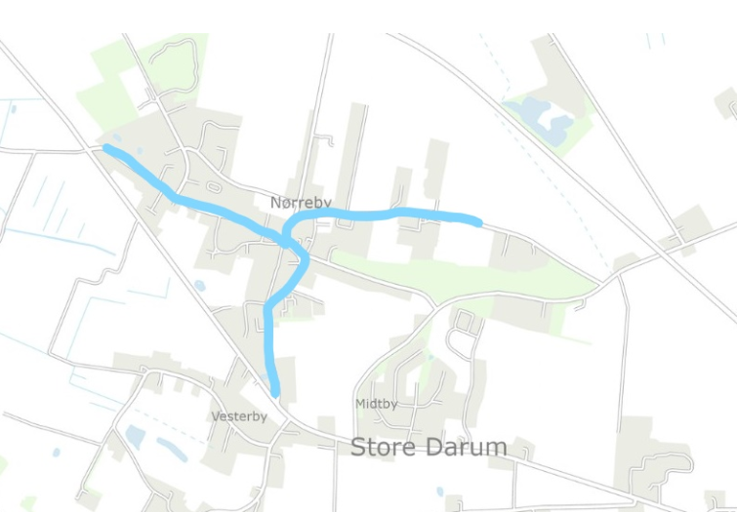

Forvaltningens kommentar:
Generelt laver vi ikke zoner med 40 km/t i mindre bysamfund. Her skal der køres efter forholdene.
Lokalrådet er velkomment til at rette henvendelse til Park & Mobilitet til en dialog om, hvor der opleves problemer. Der kan udføres trafiktællinger for at få problemstillingen belyst.

Referat: Lokalrådet opfordres til at melde ind til Park & Mobilitet hvor problemet opleves størst. Der har været dialog med Park & Mobilitet om de problematikker der blev påpeget på dialogmødet sidste år. Park & Mobilitet sikrer, at medarbejderen som har haft dialogen kontakter Lokalrådet igen.

- Byggegrunde, nyt område med alsidig udstykning
Vi ønsker er område, hvor der både er afsat små grunde til Tiny houses og et område til seniorbofællesskab blandet med andre størrelser på udstykningerne. Vi vil gerne kunne tilbyde disse mix i boligformer, da vi tror at det vil tiltrække andre grupper end vores nuværende byggegrunde. Og da vi tror at disse boformer i fremtiden vil vægtes langt højere end nu.

Forvaltningens kommentar:
Der er i den nuværende lokalplan ikke udlagt nye boligområder i Darum.

Referat: Planafdelingen undersøger, om grundene på Skråtoften kan benyttes til en anden boligtype, som bidrager med det, som lokalrådet ønsker. Forvaltningen arbejder i øvrigt pt på en ny boligpolitik, hvor tiny houses forventes at være omfattet. Lokalrådet bliver herefter kontaktet.

- Elnettet i Darum, hvordan har det det.
Vi har også haft nedbrud pga. for stor belastning på visse gader. Hvad vil I gøre for at undgå at det sker igen.

Forvaltningens kommentar:
Kommunen har ikke noget med el-forsyningen at gøre. Kontakt Netselskabet N1 som står for vedligeholdelsen af det lokale EL-net.

Referat: Ikke yderligere

- Juridisk hjælp ønskes til etablering af solceller hos private og små virksomheder
Mange ønsker at få grøn energi og billigere energi, der er uafhængig af verdenspriserne. Men det er en jungle at bevæge sig ind i. Mon Esbjerg kommune har mulighed for at stille juridisk hjælp til rådighed for både private og små virksomheder i hele kommunen?

Forvaltningens kommentar:
Kommuneplanens retningslinjer for VE-anlæg er aktuelt i offentlig høring frem til den 23. marts. I den forbindelse vil de forskellige forhold blive beskrevet. Efter der er vedtaget VE retningslinjer forventes der en ansøgningsrunde, hvor projektudviklere kan søge om forskellige projekter.

Referat: Forvaltningen er i gang med at udarbejde en model for at sikre hjælp til lokalrådene i forbindelse med VE-anlæg. Hvis der er tale om konkret juridisk hjælp kan kommunen dog ikke hjælpe.

- Ønsker til realisering af landsbyplaner og/eller lokalrådspuljen

- Via puljen til realisering af landsbyplaner ønsker vi at få etableret flere stier i Darum, som kan binde grandelagene/bydelene sammen. Vi er netop i gang med at beskrive dem, så vi kan evt. eftersende dem når arbejdet er færdigt.

Forvaltningens kommentar:
Park & Mobilitet afventer beskrivelsen af forslaget. Vi er i dialog med Lokalsamfundskoordinatoren.

Referat: Nogle af stierne er beskrevet i landsbyplanen, men ikke alle. Forvaltningen præsenterer ønsket for udvalget, hvorefter der træffes politisk beslutning om hvordan pengene fordeles.
Såfremt der mangler informationer, kontakter forvaltningen lokalrådet.

- Lokalrådspuljen. Vi ønsker i samarbejde med Ribe Nord at etablere en bro over en bæk samt en kort trampesti, for på den måde at forbinde St. Darum og Vilslev via Darum Enge. Denne beskrivelse er heller ikke helt færdig endnu, men kan også eftersendes.

Forvaltningens kommentar:
Park & Mobilitet afventer beskrivelsen af forslaget. Vi er i dialog med Lokalsamfundskoordinatoren.

Referat: Lokalrådet opfordres til at søge igen senere, da deadline er for tæt på.

- Evaluering (5 minutter)

Der er enighed mellem både Tønder, Varde og Esbjerg Kommuner om at det ikke er hensigtsmæssigt med den foreslåede placering af testvindmøller.

